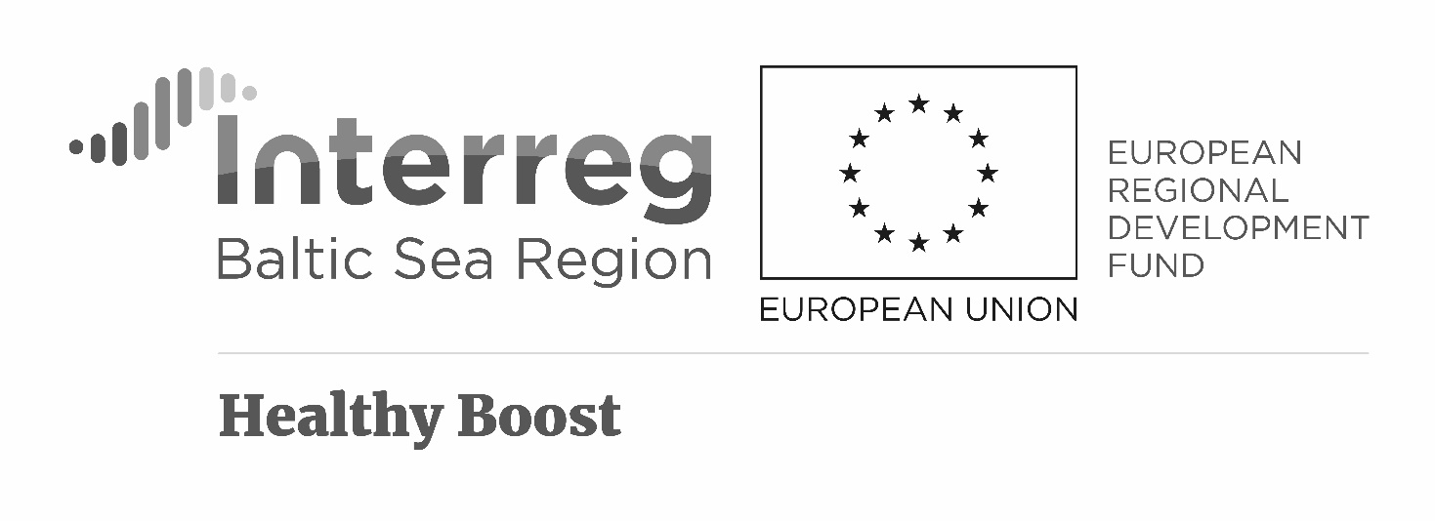
Nr sprawy: ZP.271.37.2021 Załącznik nr 3

Zamawiający:
Miasto Suwałki
16-400 Suwałki
ul. Mickiewicza 1
Wykonawca:
…………………………………………………………………………
(pełna nazwa/firma, adres, w zależności od podmiotu: NIP/PESEL, KRS/CEiDG)
reprezentowany przez:
…………………………………………………………………………
(imię, nazwisko, stanowisko/podstawa do reprezentacji)

Oświadczenie wykonawcy
składane na podstawie art. 125 ust. 1 ustawy z dnia 11 września 2019r.
Prawo zamówień publicznych (dalej jako: ustawa Pzp),
DOTYCZĄCE BRAKU PODSTAW DO WYKLUCZENIA Z POSTĘPOWANIA

Na potrzeby postępowania o udzielenie zamówienia publicznego pn.: Przygotowanie projektów, wykonanie i dostawa materiałów promocyjnych z logotypami w ramach projektu Healthy Boost prowadzonego przez Miasto Suwałki, oświadczam, co następuje:
Oświadczenie dotyczące podstaw wykluczenia:

Oświadczam, że nie podlegam wykluczeniu na podstawie art. 108 ust. 1 ustawy Pzp.

Oświadczam, że zachodzą w stosunku do mnie podstawy wykluczenia z postępowania na podstawie art. …………. ustawy Pzp (podać mającą zastosowanie podstawę wykluczenia spośród wymienionych w art. 108 ust. 1 pkt 1, 2 i 5 ustawy Pzp) i związku z ww. okolicznością, na podstawie art. 110 ust. 2 ustawy Pzp podjąłem następujące środki naprawcze:
……………………………………………………………………………………………………………………………………………………………………………………………………………………
Oświadczenie dotyczące podanych informacji:

Oświadczam, że wszystkie informacje podane w powyższych oświadczeniach są aktualne i zgodne z prawdą oraz zostały przedstawione z pełną świadomością konsekwencji wprowadzenia zamawiającego w błąd przy przedstawianiu informacji.

………..…………………………….
/podpisano elektronicznie/*

* UWAGA: oświadczenie należy podpisać kwalifikowanym podpisem elektronicznym, podpisem zaufanym lub podpisem osobistym osoby uprawnionej do zaciągania zobowiązań w imieniu Wykonawcy.
------------------------------------------------------
W przypadku składania oferty przez Wykonawców ubiegających się wspólnie o udzielenie zamówienia niniejsze oświadczenie składa każdy z Wykonawców.

